



02/03/21

Mora Ayala José Antonio

2CM16



# A continuación, encontrarás una serie de ejercicios, en cada uno de ellos realiza lo que se solicita.



Guarda tu documento con la siguiente nomenclatura: apellidonombre_Act2.5

# Sube tu actividad en el espacio designado para ello en la plataforma indicada por tu profesor(a)

## Ejercicio 1

Señala (en la columna que corresponda) si la cuenta es de activo (A), pasivo (P) o capital contable (CC).

Identifica con una (D) si la naturaleza de la cuenta es deudora y con una (A) si es acreedora.

|  |  |  |  |  |  |
| --- | --- | --- | --- | --- | --- |
| **CUENTA** | **CLASIFICACIÓN** | | | **NATURALEZA** | |
| **A** | **P** | **CC** | **D** | **A** |
| Seguros y fianzas | ✓ |  |  | ✓ |  |
| Proveedores |  | ✓ |  |  | ✓ |
| Préstamo bancario a largo plazo |  | ✓ |  |  | ✓ |
| Mobiliario y equipo de oficina | ✓ |  |  | ✓ |  |
| Maquinaria | ✓ |  |  | ✓ |  |
| Inventarios | ✓ |  |  | ✓ |  |
| Impuestos por pagar |  | ✓ |  |  | ✓ |
| Franquicia | ✓ |  |  | ✓ |  |
| Equipo de transporte | ✓ |  |  | ✓ |  |
| Documentos por pagar a corto plazo |  | ✓ |  |  | ✓ |
| Documentos por cobrar | ✓ |  |  | ✓ |  |
| Deudores diversos | ✓ |  |  | ✓ |  |
| Clientes | ✓ |  |  | ✓ |  |
| Capital social |  |  | ✓ |  | ✓ |
| Caja | ✓ |  |  | ✓ |  |
| Acreedores diversos |  | ✓ |  |  | ✓ |

|  |  |  |  |  |  |
| --- | --- | --- | --- | --- | --- |
| Terrenos | ✓ |  |  | ✓ |  |
| Edificios | ✓ |  |  | ✓ |  |
| Equipo de cómputo | ✓ |  |  | ✓ |  |
| IVA por acreditar | ✓ |  |  | ✓ |  |
| IVA por trasladar |  | ✓ |  |  | ✓ |
| IVA acreditable | ✓ |  |  | ✓ |  |
| IVA trasladado |  | ✓ |  |  | ✓ |



## Ejercicio 2.

Registra las operaciones en esquemas de mayor (cuentas T).

En cada cuenta determina los movimientos deudor y acreedor, así como los saldos deudor o acreedor según corresponda.

Realiza la balanza de comprobación por movimiento y saldo.

La gerencia de la empresa El Barco de papel S.A., le entrega la siguiente información de las operaciones efectuadas durante el mes de enero del 20XX

1. Inicio de operaciones con caja: $ 1 500.00 y capital social $ 1 500.00
2. Compra de mercancía al contado: $ 200.00 más IVA
3. Compra de mercancía a crédito: $ 175.00 más IVA
4. Pago en efectivo a proveedores: $ 125.00 más IVA
5. Se recibe una donación de una máquina con valor de: $ 500.00
6. Se recibe en efectivo el anticipo de un cliente por: $ 55.00 más IVA
7. Se compara equipo de cómputo por: $ 200.00 más IVA, el 50% se paga en efectivo y el resto queda a crédito
8. Se paga a proveedores $ 58.00, ya incluyendo IVA
9. Un socio se retira y se le regresa su aportación $ 100.00
10. Se compra equipo de transporte a crédito: $ 550.00 más IVA

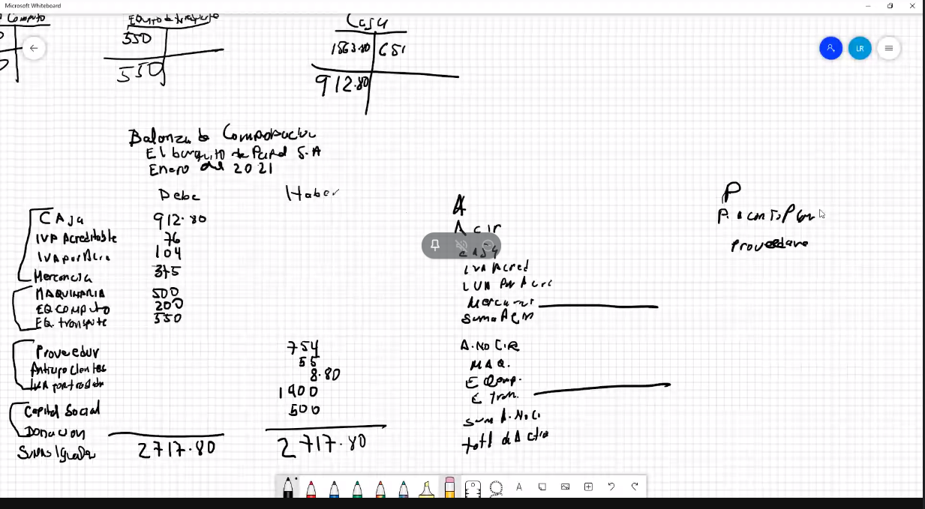

## Ejercicio 3

Para el siguiente ejercicio realiza lo siguiente:

El registro en cuentas T.

En cada cuenta determina los movimientos deudor y acreedor, así como el saldo deudor o acreedor según sea el caso.

Estructura, con base en las NIF, el estado de situación financiera La empresa TIPS, S.A inicia con los siguientes saldos:

|  |  |  |  |
| --- | --- | --- | --- |
| Bancos | $1,500,000 | Proveedores | $ 1,000,000 |
| Deudores diversos | $1,000,000 | Préstamo corto plazo | $ 1,200,000 |
| Mercancías | $1,800,000 | Capital Social | $ 2,100,000 |

Las operaciones del mes de octubre son:

1. Se compran mercancía por $ 80,000 más IVA, pagándose mediante transferencia bancaria.
2. Se da un anticipo a proveedores, mediante transferencia bancaria, por $ 450,000 más IVA.
3. Se compra maquinaria por $ 1,100,000, más IVA, pagando $ 200,000 más IVA mediante transferencia bancaria, por la diferencia el proveedor otorga un crédito a 90 días.
4. Se obtiene un crédito bancario de largo plazo por $ 1,800,000, cantidad que es depositada en la cuenta de la empresa.
5. Se paga $ 260,000 al proveedor de la operación 3
6. Se compran $ 400,000 más IVA en mercancías a crédito.
7. 10 trabajadores que debían a la empresa pagan $ 500,000 del adeudo, cantidad que es depositada en la cuenta bancaria.
8. Se pagan por adelantado $ 150,000 más IVA por concepto de publicidad, cantidad por la que se realiza una transferencia bancaria.